Números racionais
Racionais Positivos e Racionais Negativos
O quociente de muitas divisões entre números naturais é um número racional absoluto.
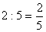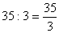
Números racionais positivos e números racionais negativos que sejam quocientes de dois negativos que sejam quocientes de dois números inteiros, com divisor diferente de zero.
Por exemplo:
(+17) : (-4) = 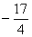
é um número racional negativo

Números Racionais Positivos
Esses números são quocientes de dois números inteiros com sinais iguais.
· (+8) : (+5) 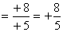

· (-3) : (-5) 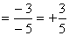

Números Racionais Negativos
São quocientes de dois números inteiros com sinais diferentes.
· (-8) : (+5) 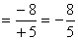

· (-3) : (-5) 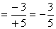

Números Racionais: Escrita Fracionária
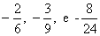 têm valor igual a e representam o número racional .

Obs.: Todo número inteiro é um número racional, pois pode ser escrito na forma fracionária:
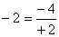
Denominamos número racional o quociente de dois números inteiros (divisor diiferente de zero), ou seja, todo número que pode ser colocado na forma fracionária, em que o numerador e denominador são números inteiros.

